四川大学计算机学院数字逻辑实验
实 验 报 告
学号：_2023141460XXX_姓名：StrayerSQH专业：＿计算机类＿ 班级：行政七班 第 13 周
实验项目 | 寄存器 | 实验时间 | 2023年11月29日
实验目的 | 1.使用Vivado设计一个4位并行输入并行输出寄存器  2.使用Vivado设计一个4位循环移位寄存器
实验环境 | 二基楼 Basys3实验板（硬件）；Vivado平台（软件）
实验内容及步骤（含电路原理图/Verilog程序、管脚分配、仿真结果等；扩展内容也列入本栏）  实验内容及步骤（含电路原理图/Verilog程序、管脚分配、仿真结果等；扩展内容也列入本栏）  实验内容及步骤（含电路原理图/Verilog程序、管脚分配、仿真结果等；扩展内容也列入本栏）  实验内容及步骤（含电路原理图/Verilog程序、管脚分配、仿真结果等；扩展内容也列入本栏）  实验内容及步骤（含电路原理图/Verilog程序、管脚分配、仿真结果等；扩展内容也列入本栏） | 一、设计4位并行输入并行输出寄存器  （1）利用设计Vivado平台创建新的工程、项目并加载IP核  打开Vivado 2014.2软件，创建新的名为register_1的工程、项目，随后加载IP核.  （2）根据4选1多路选择器原理设计出电路原理图  根据分析我们得知，在本次实验中我们要使用多个单元。在原理图设计界面中设计电路。设计好后的原理图如图所示：  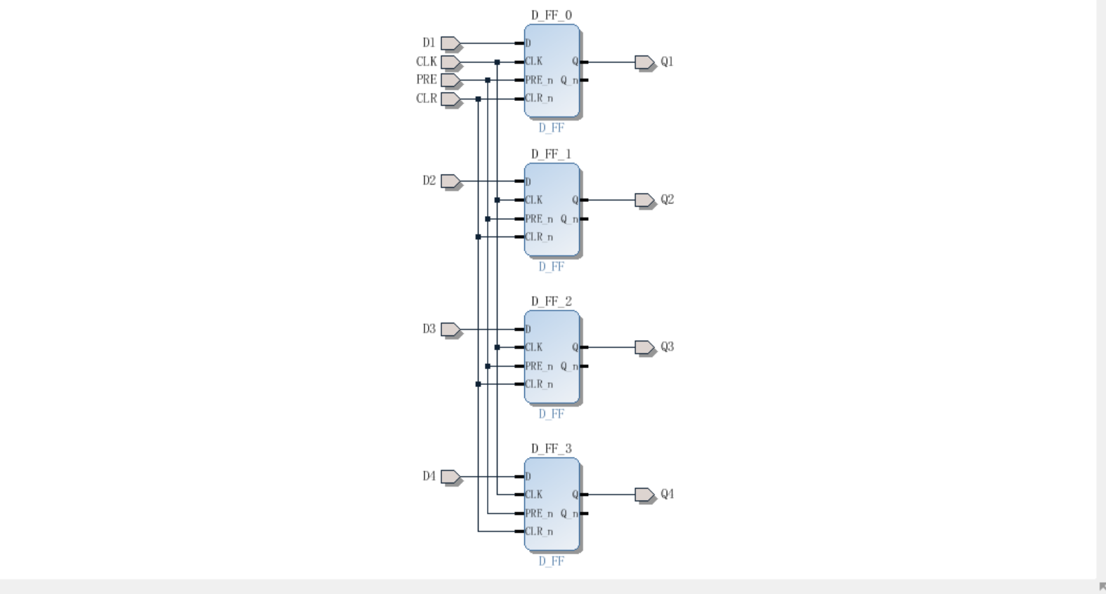  图1 设计好后的逻辑图  （3）生成顶层文件和HDL代码文件  （4）配置管脚约束  为输入和输出配置相应的管脚约束。  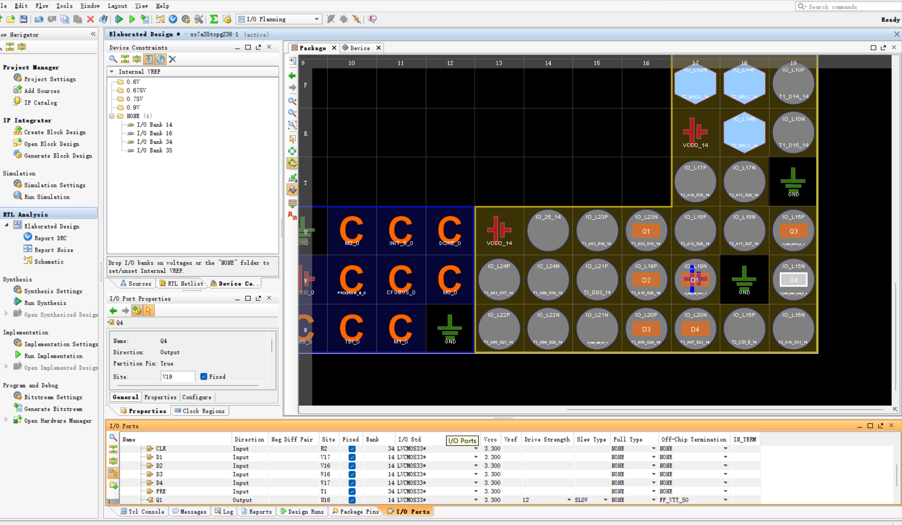  图2 配置管脚约束后的界面  （5）综合实现生成Bitstream.  （6）使用电路板验证  拨动开关，得到输出结果为：  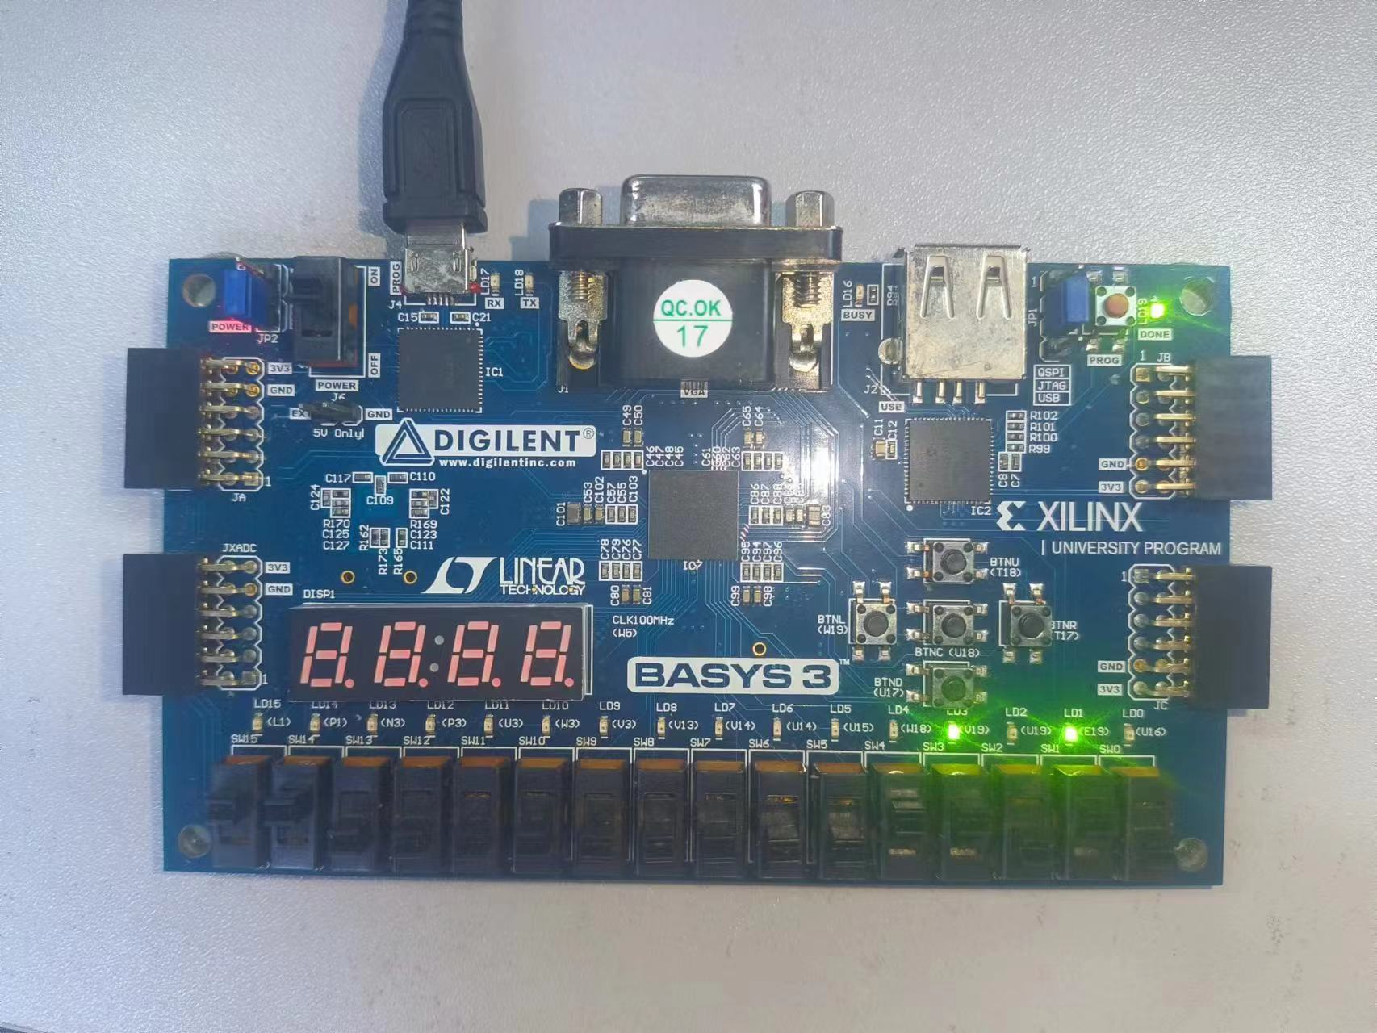  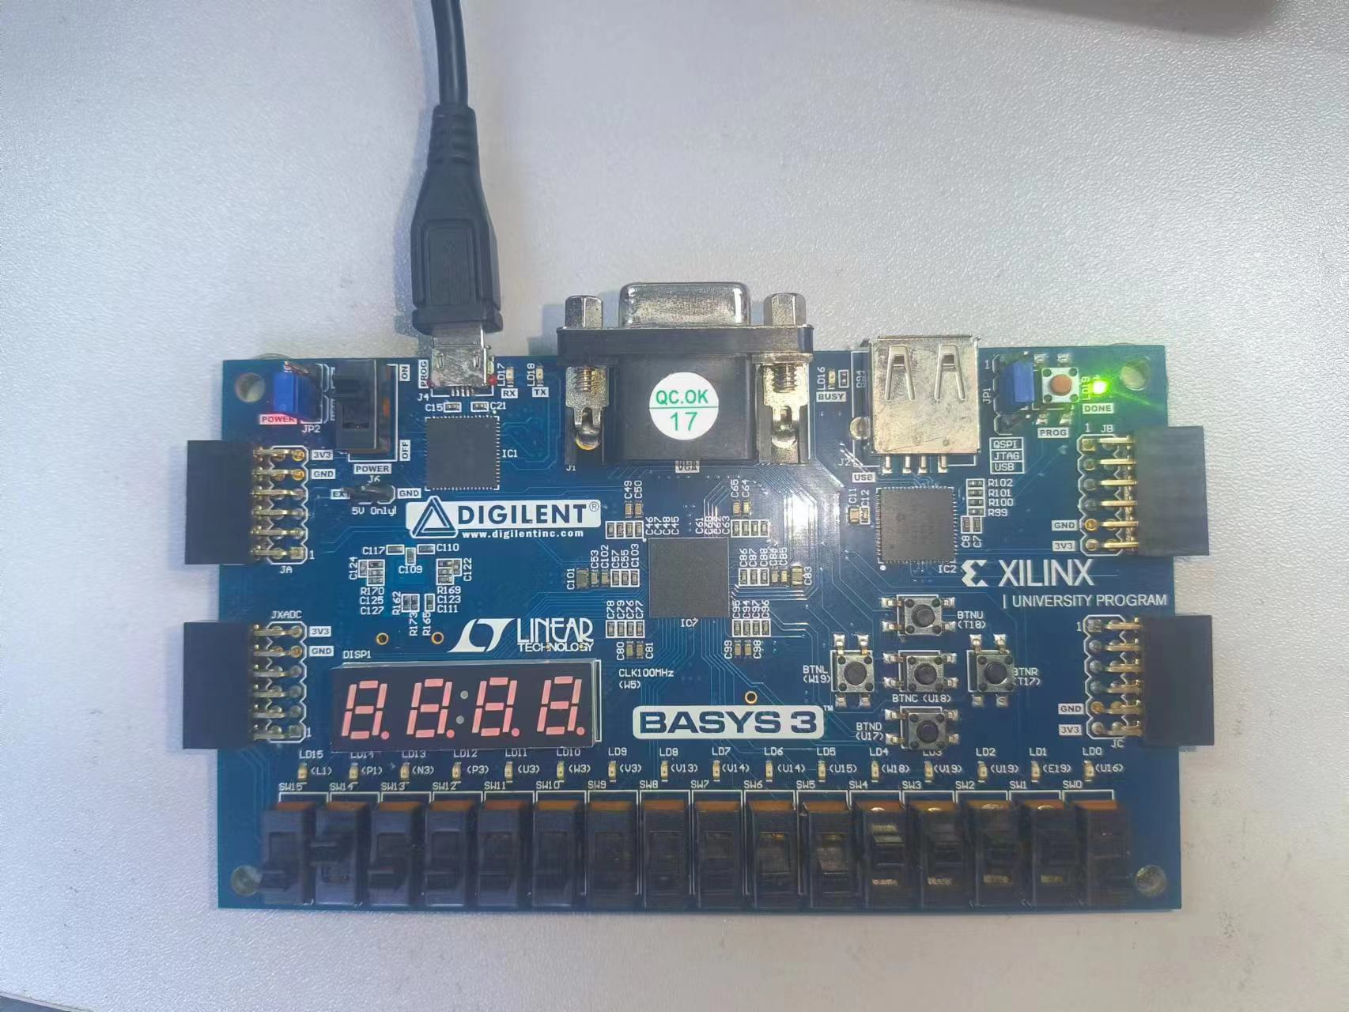  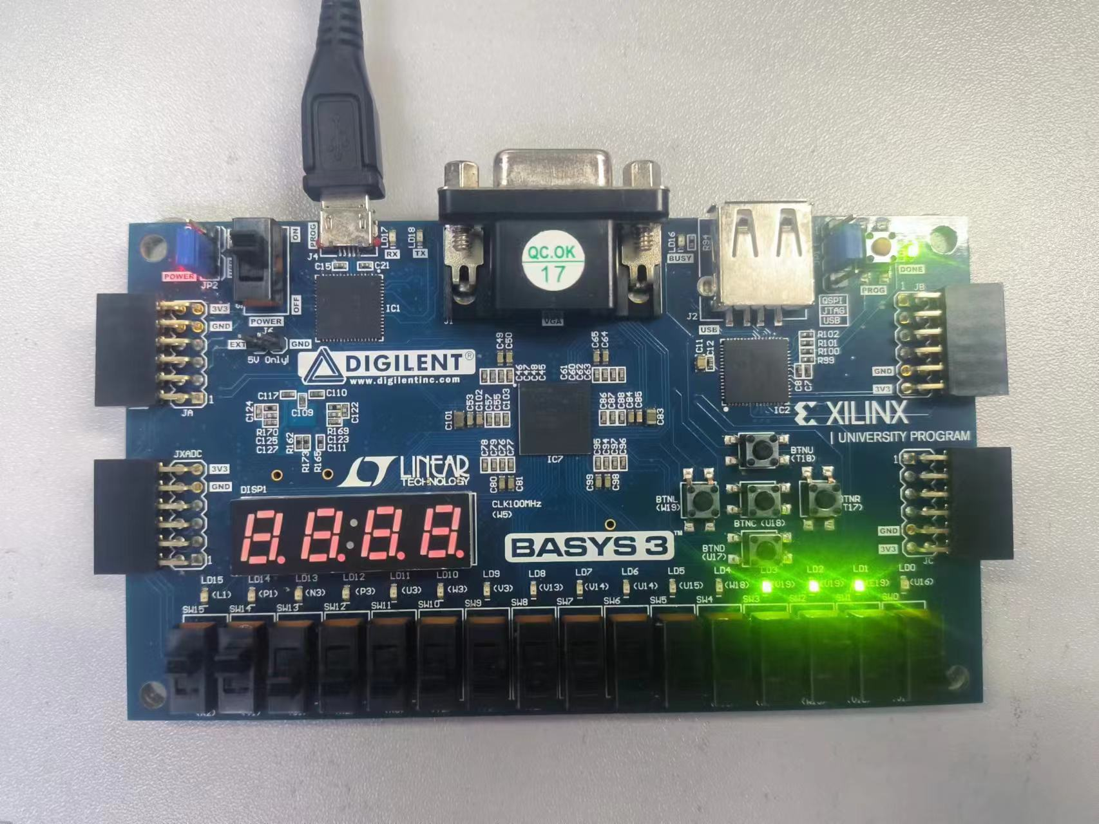  图3 部分实验结果展示  发现实际输出结果和真值表的预测结果一一对应且相等。  二、设计4位循环移位寄存器  （1）利用设计Vivado平台创建新的工程、项目并加载IP核  打开Vivado 2014.2软件，创建新的名为register_2的工程、项目，随后加载IP核。  （2）根据布尔表达式设计出电路原理图  根据分析我们得知，在本次实验中我们要使用多个单元。在原理图设计界面中设计电路。设计好后的原理图如图所示：  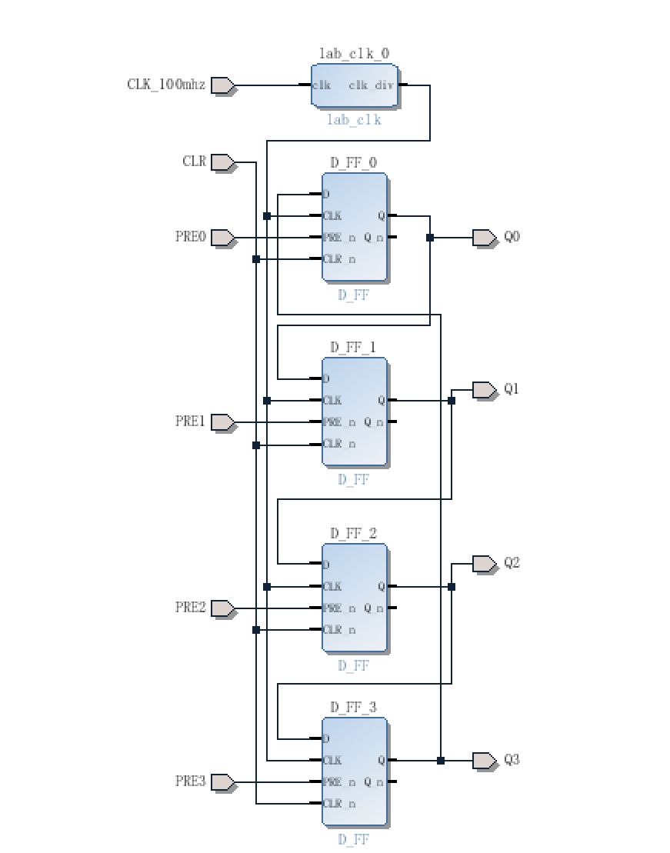  图4 设计好后的逻辑图  （3）生成顶层文件和HDL代码文件  （4）配置管脚约束  为输入和输出配置相应的管脚约束。  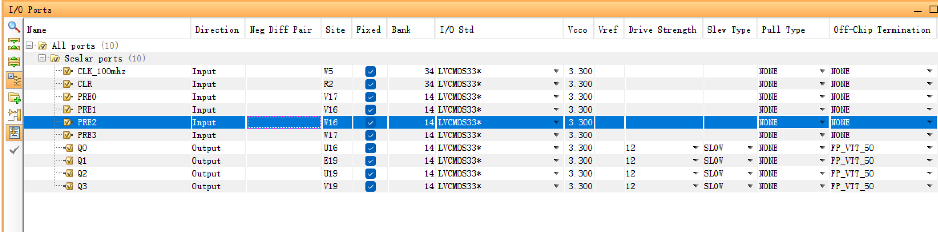  图5 配置管脚约束  （5）综合实现生成Bitstream.  （6）使用电路板验证  拨动开关，得到输出结果为：  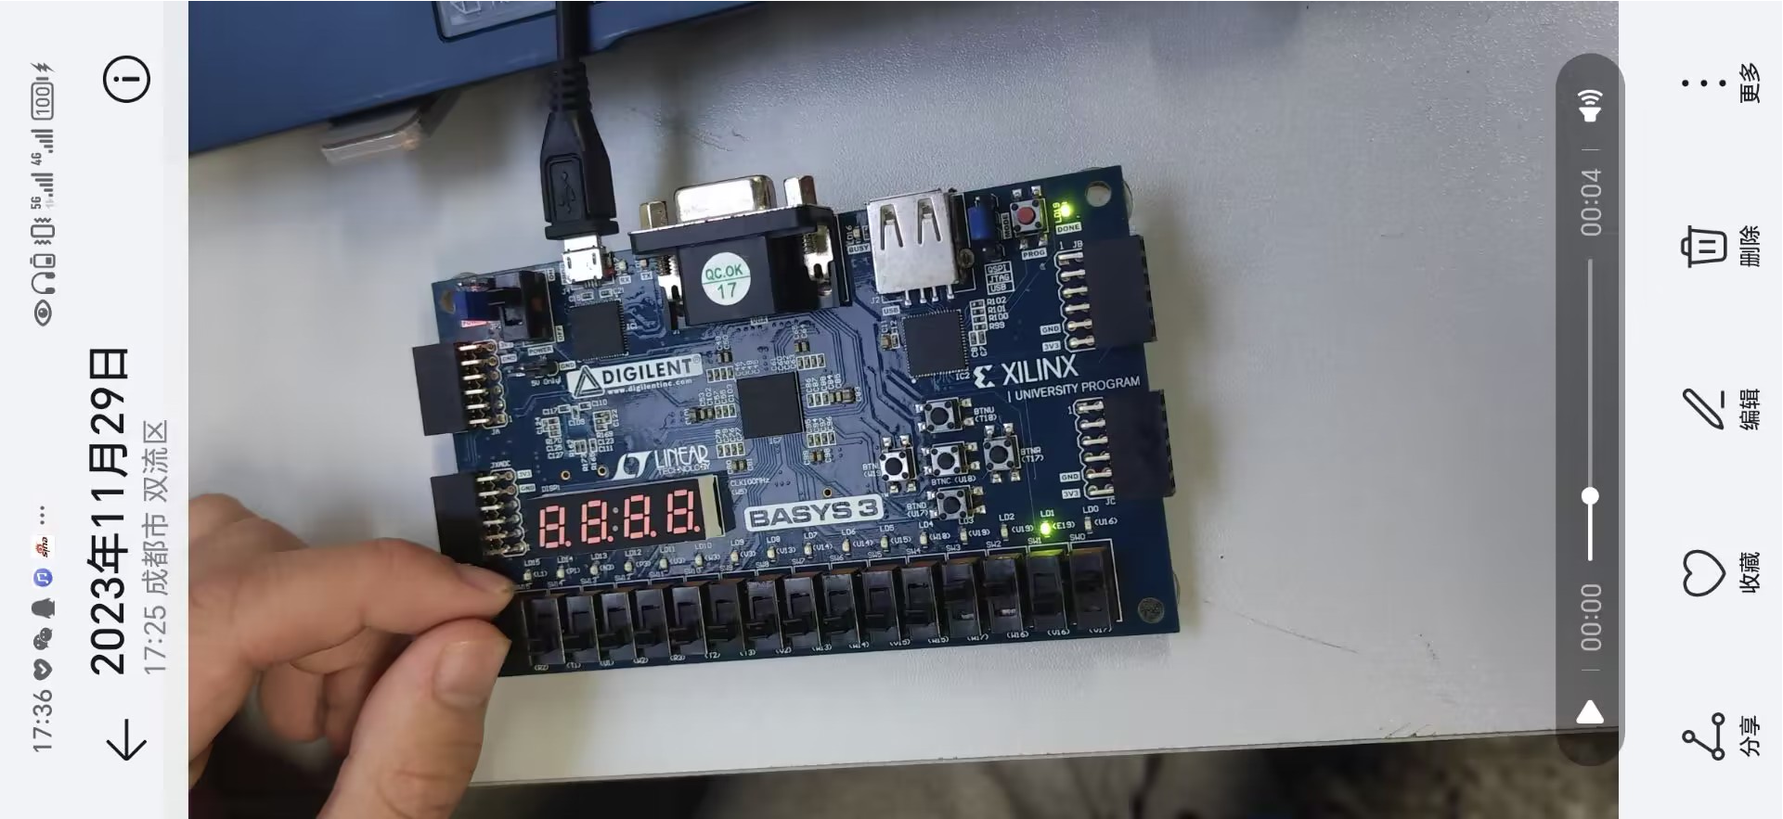  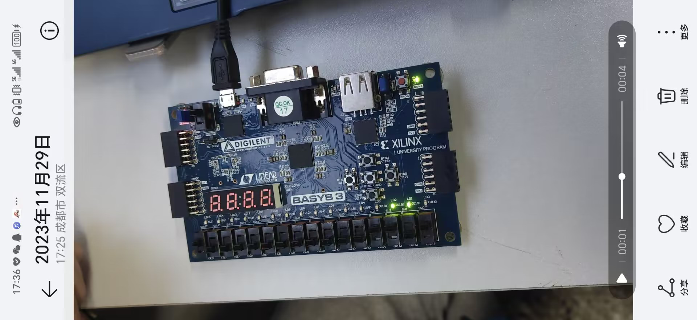  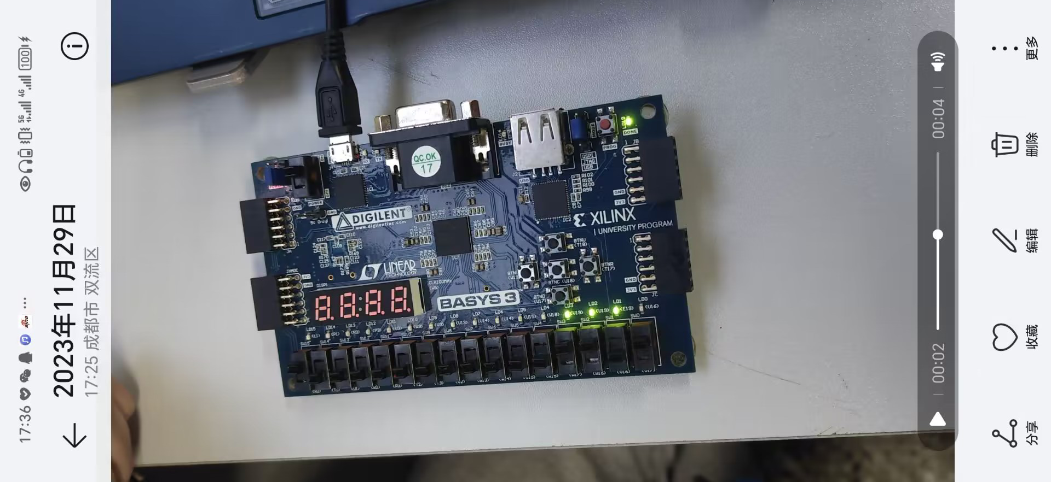  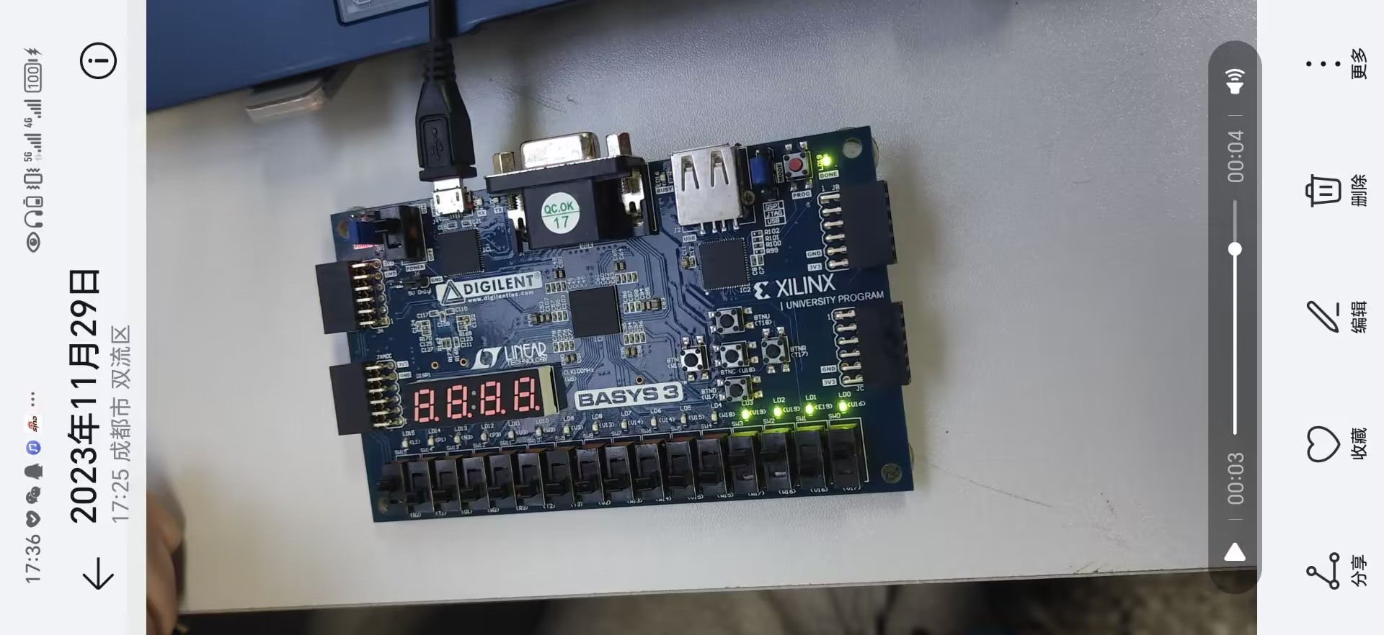  图6 部分实验结果展示  发现实际输出结果和真值表的预测结果一一对应且相等。
实验结果分析 | 数字逻辑电路设计与实验结果相吻合
实验方案的缺陷及改进意见
心得体会、问题讨论 | 对如何利用相应的门实现4位并行输入并行输出寄存器和4位循环移位寄存器有了一定的了解，也复习到了相关的理论知识。
指导老师评 议 | 成绩评定： 指导教师签名：

